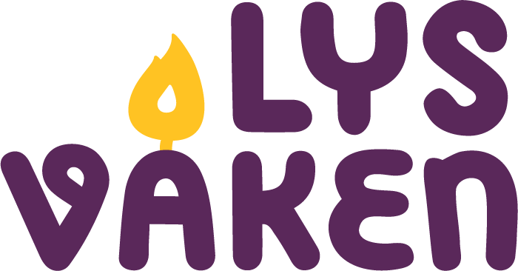
Andakt: Lys og fargar

Andakten er skriven av Jan Christian Kielland i samband med Spekterfestivalen 2016.
Sjå fleire andaktar: kfuk-kfum.no/aktiviteter/ressursmateriell/andakter-og-tro

Etter at vi har eksperimentert med lys og fargar på Lys vaken. Alternativt kan ein setje fram eit eksperiment på eit bord under gudstenesta, kan ev. gå inn i ei bønnevandring.

«Jesus er lyset i verda». Dette er eit av dei mest kjende bileta på Jesus. Du har sikkert høyrt om det før. Det er eit bilete som dei fleste av oss skjønar utan vidare. Vi treng lys! Jamvel små babyar søkjer lyset med auga sine. Kven blir ikkje litt ekstra glad når vårlyset kjem, og litt ekstra tung i kroppen når det blir mindre og mindre dagslys utetter hausten? Lys er livsviktig. Det gir næring, krefter, overskot og optimisme.
«... som lyser for kvart menneske»
Dagslyset skin for alle. Det gjer også Jesus. Men i tillegg skriv Johannes: «Det sanne lyset, som lyser for kvart menneske, kom no til verda.» Jesus lyser for kvart enkelt menneske! Han lyser ikkje berre for det glade fellesskapet. Han lyser ikkje berre der vi kan vise dei vellykka sidene av livet vårt. Han lyser ikkje berre der to eller tre er samla. Jesus lyser for kvart menneske. Om eg er nedfor, om eg er einsam, om eg gøymer meg bort eller kryp langt under dyna, så lyser Jesus for meg. Om du snur ryggen til alt, om du blir den største egoisten i verda, om du sviktar alle rundt deg, så lyser Jesus framleis for deg.
Jesus vil lyse gjennom oss. Når vi lèt det skje, ser vi noko fantastisk.
Vi har eksperimentert med eit glastriangel eller La oss sjå kva som skjer når vi ser gjennom eit glastriangel. Kva skjer når lysstrålar treffer glastriangelet? Når lyset får skine gjennom triangelet, skjer noko fantastisk. Det oppstår eit spekter av fargar, som ein regnboge.
Når Jesus som lyset i verda får skine gjennom menneske, skaper det eit fargerikt og mangfaldig fellesskap med rom for alle! Derfor har kristen tru hatt mangfaldige uttrykk gjennom historia og har eit fargerikt uttrykk i verda i dag. Du vil alltid kunne møte menneske som uttrykkjer kristen tru annleis enn det du gjer. Somme liker lovsongar, andre vi helst høyre salmar. Somme ber gjerne fritt og høgt, andre ber eit stille fadervår. Somme går i kyrkja i dress, andre kjem i fargerike kjolar. Somme gjer si teneste for andre gjennom timar med bøn, andre samlar inn pengar til flyktningar. Mangfaldet viser alle fargane som spring ut av lyset i verda.
Kristen tru er eit fantastisk mangfald. Når lyset skin gjennom trekanten, ser vi det.

